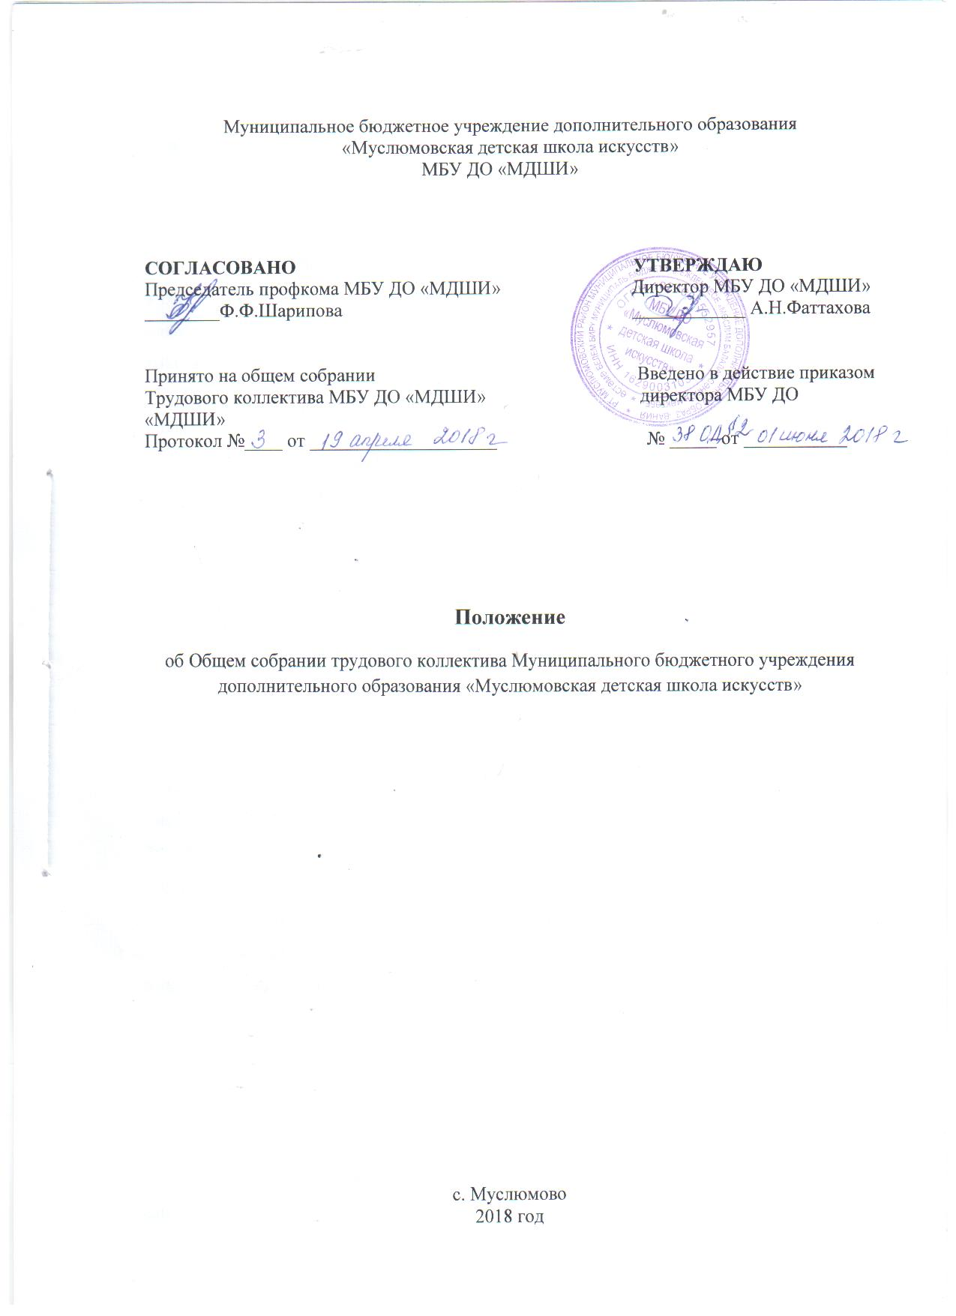

Положение
об Общем собрании трудового коллектива Муниципального бюджетного учреждения дополнительного образования «Муслюмовская детская школа искусств»
1. Общие положения
1.1. Настоящее Положение разработано для Муниципального бюджетного учреждения дополнительного образования «Муслюмовская детская школа искусств» (далее — Школа) в соответствии с Федеральным законом «Об образовании в Российской Федерации» от 29 декабря 2012 года № 273- ФЗ, Трудовым кодексом Российской Федерации, Уставом Школы.
1.2. Общее собрание трудового коллектива (далее – Общее собрание) Школы является коллегиальным органом самоуправления и функционирует в целях реализации законного права работников Школы на участие в управлении Школой, осуществления на деле принципа коллегиальности управления Школой.
1.3. Собрание возглавляется председателем. Решения Собрания, принятые в пределах его полномочий и в соответствии с законодательством, обязательны для исполнения администрацией, всеми членами коллектива. Изменения и дополнения в настоящее положение вносятся Собранием и принимаются на его заседании. Срок данного положения не ограничен. Положение действует до принятия нового.

2. Состав собрания и организация его работы
2.1. Собрание образуют работники Школы всех категорий и должностей, для которых Школа является основным местом работы, в том числе – на условиях неполного рабочего дня.
2.2. В состав Собрания не входят работники, осуществляющие трудовые функции по договорам подряда, на условиях трудовых соглашений и по совместительству.
2.3. Все работники Школы, участвующие в собрании, имеют при голосовании по одному голосу. Председатель Собрания, избираемый для его ведения из числа членов Собрания, имеет при голосовании один голос.
2.4. Из числа присутствующих на собрании избирается секретарь Собрания, который ведет протокол. Секретарь Собрания принимает участие в его работе на равных с другими работниками условиях.
2.5. Для решения вопросов, затрагивающих законные интересы работников, на заседания Собрания могут приглашаться обучающиеся, родители обучающихся (законные представители), представители Учредителя, представители органов местного самоуправления и исполнительной власти, общественности, работники, определенные п. 2.6. настоящего Положения. Приглашенные участвуют в работе Собрания с правом совещательного голоса и участия в голосовании не принимают.
3. Полномочия Собрания
3.1. Принимает Устав, вносит изменения и дополнения в Устав.
3.2. Принимает решение о необходимости заключения с администрацией Школы коллективного договора.
3.3. Принимает текст коллективного договора, вносит изменения и дополнения в коллективный договор.
3.4. Принимает основные направления развития Школы.
3.5. Принимает правила внутреннего трудового распорядка Школы.
3.6. Создает при необходимости временные и постоянные комиссии для решения вопросов, отнесенных к компетенции Собрания, и устанавливает их полномочия.
3.7. Вносит предложения директору Школы о внесении изменений в коллективный договор, трудовые договоры с работниками.
3.8. Определяет меры, способствующие более эффективной работе Школы, вырабатывает и вносит предложения директору по вопросам улучшения функционирования Школы, совершенствования трудовых отношений.
3.9. Вносит предложения Совету школы для включения в Программу развития Школы. 3.10. Осуществляет контроль за выполнением решений органов Собрания, информирует коллектив Школы об их выполнении, реализует замечания и предложения работников по совершенствованию деятельности Школы.
3.11. Заслушивает информацию директора Школы и его заместителей о выполнении решений Собрания.
3.12. Осуществляет общественный контроль за работой администрации Школы по охране здоровья работников, созданию безопасных условий труда.
3.13. Принимает решения по вопросам производственного и социального развития Школы, другим важным вопросам ее деятельности, не отнесенным к компетенции директора Школы, других органов управления (самоуправления).
3.14. Избирает Совет Школы и заслушивает отчет о его деятельности.
3.15. Полномочия Собрания относятся к его исключительной компетенции и не могут быть делегированы другим органам управления.
3.16. Собрание имеет право обсуждать поведение или отдельные поступки членов коллектива школы и принимать решение о вынесении, в случае виновности, общественного порицания.

4. Порядок организации деятельности Собрания
4.1. Общее собрание трудового коллектива собирается по инициативе Совета Школы, Педагогического совета, директора, группы членов трудового коллектива, состоящей из не менее 25% списочного состава работников Школы. Ими же формируется повестка дня и оповещение членов трудового коллектива.
4.2. Общее собрание трудового коллектива Школы созывается по мере необходимости, но не реже 1 раза в год.
4.3. Общее собрание считается правомочным, если в нем участвует более половины общего числа членов коллектива.
4.4. Порядок принятия решений устанавливается Общим собранием.
4. 5. Решение считается принятым, если за него проголосовало более половины от числа присутствующих членов трудового коллектива.
4.6. Для ведения Общего собрания трудовой коллектив избирает председателя и секретаря.
4.7. Секретарь собрания трудового коллектива ведет протокол, который подписывается председателем и секретарем. Протоколы общих собраний хранятся в делах Школы.
4.8. Решения Собрания вступают в законную силу после их утверждения директором Школы. В остальных случаях решения Собрания имеют для директора Школы рекомендательный характер.
4.9. Решения Собрания могут быть обнародованы, доведены до сведения всех участников образовательного процесса, включены в публичные отчеты, опубликованы на Интернет-сайте .
4.10. Директор Школы вправе отклонить решение Собрания, если оно противоречит действующему законодательству и/или принято с нарушением настоящего Положения.

5. Документация и отчетность
5.1. Секретарем Собрания ведутся протоколы заседаний, в которых оформляются решения Собрания.
5.2. Секретарь Собрания оформляет, подписывает и представляет протокол на подпись председателю Собрания в течение трех дней от даты заседания.
5.3. Настоящее Положение принимается решением Собрания и утверждается директором Школы. Изменения и дополнения в настоящее Положение вносятся после принятия решением Собрания и утверждается директором Школы.

